Консультация для родителей
«Новогодние каникулы в кругу семьи»

Уважаемые, папы и мамы!

В преддверии самого сказочного, замечательного праздника – Нового года, советую вам тщательно продумать как подготовиться к этому празднику, чтобы доставить радость и удовольствие вашим любимым детям.
Помните всегда, что интересно подготовленный праздник в кругу семьи не только принесет всем радость, но и поможет лучше понять ребенка, его интересы, потому что яркие воспоминания от праздника запоминаются навсегда. Старайтесь создать атмосферу необычного праздника!
Как организовать выходные? Чем занять ребенка, чтобы он не скучал и провел каникулы весело и интересно? Есть много игр и забав, но всегда нужно прислушаться к тому, о чем мечтают дети, думая о праздниках? О волшебстве, маскарадах, ледяных горках, путешествиях. И о том, что наконец-то можно пообщаться с мамой и папой, которые вечно пропадают на работе.

Советы, как сделать каникулы интересными для себя и детей.

1. Для детей главное, чтобы дни были разнообразными. Напишите план: горка, снег, гулянья, гости, представления, музеи, карнавалы и маскарады.
2. Как можно больше времени проводите на свежем воздухе. Если есть возможность, съездите к друзьям за город. Гуляйте в парке, во дворе, ездите в лесопарки, берите коньки — и марш на каток, катайтесь на лыжах.
Постарайтесь весь световой день провести на улице. Ведь когда выйдете на работу, погулять уже не получится. И детям гулянье необходимо!
3. Сделайте то, о чем давно мечтали, но до чего никак не дойдут руки. Поставьте домашний спектакль, съездите в гости к друзьям, которые далеко живут, сходите в театр. Главное — всей семьей.
4. Устройте домашний детский праздник. Соберите друзей и родных отрепетируйте представление, нарядитесь в костюмы, поиграйте в сказку, приготовьте простое угощение на разноцветных бумажных тарелочках, чтобы не мыть посуду.
5. Организуйте праздник во дворе. Так вы и поиграете, и погуляете. Нарядите елку, поиграйте в ручеек. Поверьте, это понравится и детям, и взрослым.
6. Разнообразьте катание с горки - устройте там праздник с конкурсами: кто дальше всех уедет, кто быстрее и т. д. Куртки можно украсить елочным дождиком.
7. Идите в зимний поход. В парк или в лес. Закопайте под елками сюрпризы, маленькие подарочки. Нарисуйте карту или план. Под елкой найдите письмо Деда Мороза, в котором он пишет: «К сожалению, я до тебя не доехал, сани мои сломались, пришлось закопать твой подарок под елочкой. Вот карта, по ней ты сможешь свой подарок найти». Пусть ребенок по карте ищет нужные елки и обнаруживает подарки. Поверьте, дети от таких поисков сокровищ будут в восторге!
8. Гуляя в лесу, предлагайте ребенку задания: повесить кормушку, насыпать корм в уже висящие кормушки, зарисовать все деревья, которые он встречает.
9. Сходите в музей. Дошкольнику будет интересно в музее краеведческом, зоологическом. Наметили поход в картинную галерею — заранее почитайте мифы и Библию, ведь большинство классиков писали именно на эти темы.
10. Устройте день рождественских подарков. За пару дней до праздника организуйте дома «волшебную мастерскую». Купите книжку с поделками и мастерите вместе с детьми! Делайте витражи, рисуйте картины на дереве, на холсте, вырезайте фигурки и клейте аппликации.
11. Не смотрите телевизор безостановочно! Заранее отметьте в программе те передачи и фильмы, которые вам понравятся, посмотрите их вместе с детьми, обсудите, попробуйте устроить теневой театр, или домашний кукольный театр на тему Рождество, вырезая и готовя театральные куклы, привлекайте к работе ребенка, пусть он оказывает посильную помощь при изготовлении декораций.
12. Устройте «день вкуснятины». Можно, например, освободить в этот день маму от кухни, а папе с детьми наготовить простых вкусностей. И все вместе пеките печенье, позвольте детям измазаться в муке, в тесте, налепить неровных фигурок. Главное — самостоятельно!
13. Устройте елку у себя дома. Подготовьте простое представление или концерт, угощение (то же печенье, маленькие подарочки гостям, пригласите друзей. Хорошо, если вы договоритесь с друзьями, и они тоже организуют у себя елку. Так и будете ходить семьями друг к другу на елки. Отлично, если праздники тематические - у вас пиратская вечеринка, у друзей — принцессы и феи и так далее.

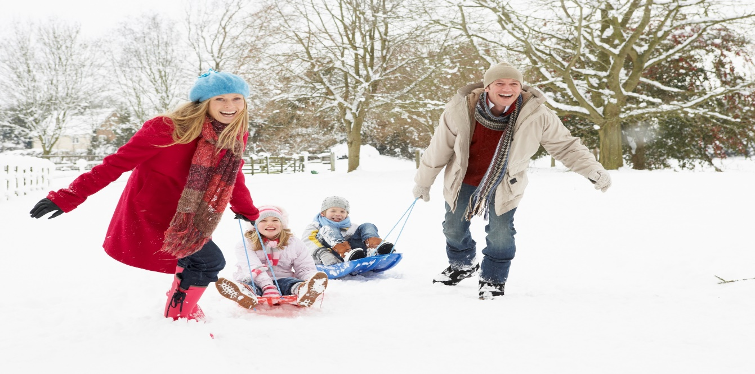

Удачи вам и хороших новогодних праздников в кругу семьи!

